Отчёт по лабораторной работе №1
Знакомство с Cisco Packet Tracer
Владимир Базлов
Содержание

1 Цель работы
Установка инструмента моделирования конфигурации сети Cisco Packet Tracer, знакомство с его интерфейсом.

2 Выполнение

2.1 Построение простейшей сети в Cisco Packet Tracer
- Создан новый проект в Cisco Packet Tracer.
В рабочем пространстве размещён концентратор Hub-PT и четыре оконечных устройства PC-PT.
Все компьютеры соединены с концентратором с помощью прямого медного кабеля, что формирует простейшую локальную сеть с топологией «звезда».
- 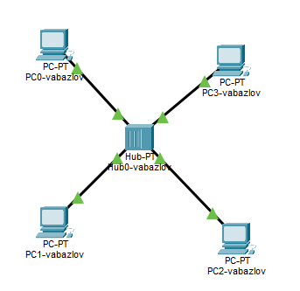
- Рис. 1: Схема сети с концентратором и ПК
- На каждом компьютере вручную заданы статические IP-адреса в одной подсети.
Настройка выполнялась через вкладку Config → FastEthernet0.
  - PC0 — IP: 192.168.1.11, маска: 255.255.255.0
  - PC1 — IP: 192.168.1.12, маска: 255.255.255.0
  - PC2 — IP: 192.168.1.13, маска: 255.255.255.0
  - PC3 — IP: 192.168.1.14, маска: 255.255.255.0
- 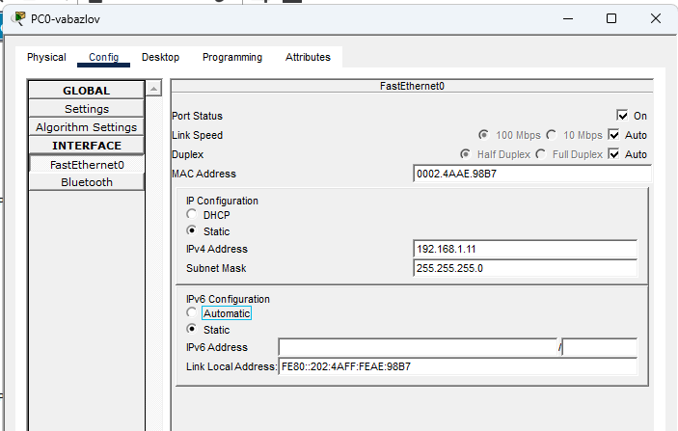
- Рис. 2: Настройка IP-адреса PC0
- 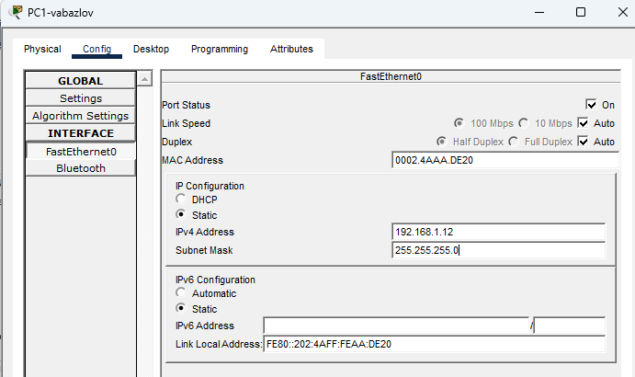
- Рис. 3: Настройка IP-адреса PC1
- 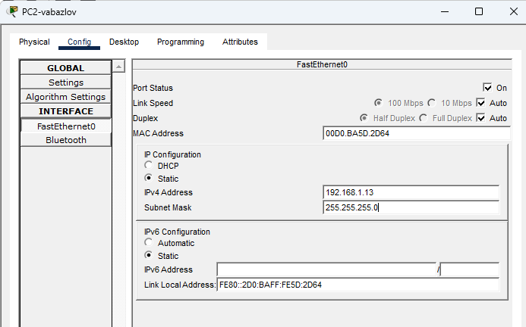
- Рис. 4: Настройка IP-адреса PC2
- 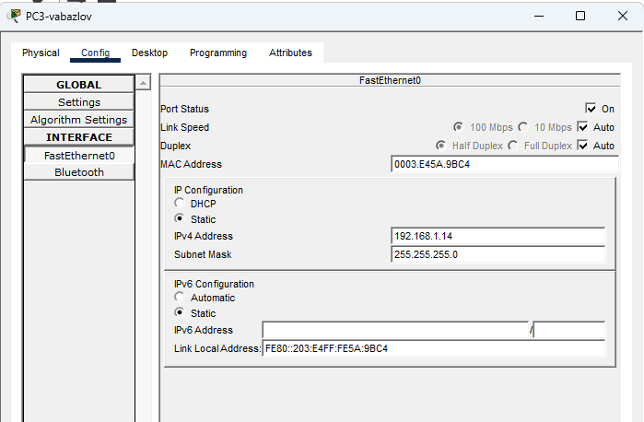
- Рис. 5: Настройка IP-адреса PC3
- Выполнен переход из режима Realtime в режим Simulation.
С помощью инструмента Add Simple PDU сформирован тестовый пакет: сначала выполнен щелчок по PC0, затем по PC2.
В рабочей области появились конверты, обозначающие передачу пакетов, а в списке событий — записи о передаче ARP и ICMP.
- 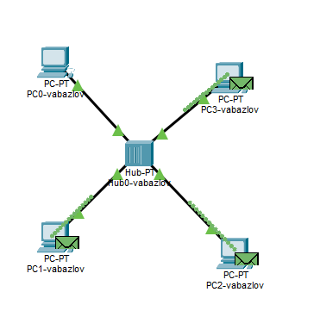
- Рис. 6: Передача пакетов в режиме моделирования
- В процессе моделирования выполнено отслеживание движения пакетов между устройствами.
При выборе события открылось окно PDU Information, в котором отображается прохождение данных через уровни модели OSI.
На уровне канального слоя формируется Ethernet-кадр, содержащий MAC-адреса источника и получателя, а на сетевом уровне указываются IP-адреса отправителя и назначения.
- 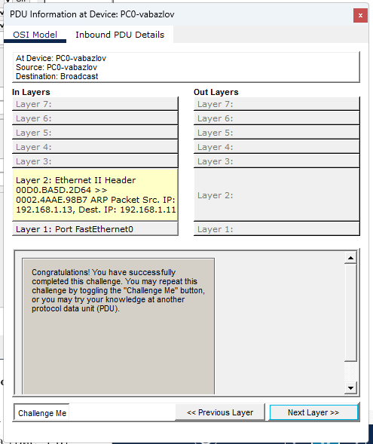
- Рис. 7: Окно информации о PDU и уровни OSI
- На вкладке PDU Formats исследована структура ICMP-пакета и Ethernet-кадра.
- 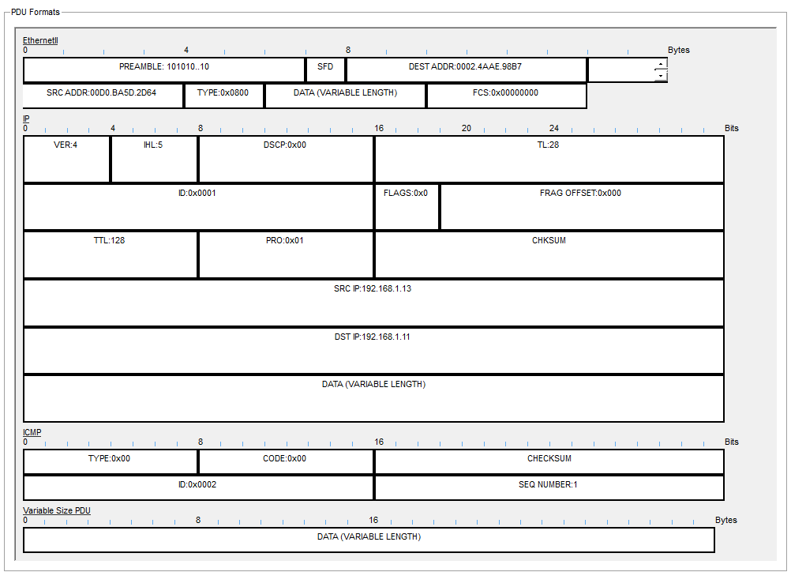
- Рис. 8: Структура пакета ICMP и кадра Ethernet
- Структура кадра Ethernet включает:
  - Преамбулу — используется для синхронизации передачи.
  - MAC-адрес получателя (Destination MAC).
  - MAC-адрес отправителя (Source MAC).
  - Поле типа (Type), определяющее протокол верхнего уровня.
  - Поле данных (Data), содержащее IP-пакет.
  - Контрольную сумму (FCS) для проверки целостности.
- Тип кадра Ethernet:
В поле Type указано значение 0x0800, что соответствует протоколу IPv4.
- Структура MAC-адреса:
MAC-адрес состоит из 48 бит (6 байт) и записывается в шестнадцатеричном формате.
Первые 3 байта — идентификатор производителя сетевого устройства (OUI),
последние 3 байта — уникальный номер интерфейса.
- Изменения при передвижении пакета:
  - При отправке формируется ARP-запрос для определения MAC-адреса получателя.
  - В каждом передаваемом кадре изменяются MAC-адреса источника и назначения.
  - IP-адреса остаются неизменными, так как они относятся к сетевому уровню.
  - ICMP-пакет инкапсулируется внутрь IP-пакета, который затем помещается в Ethernet-кадр.
- Очищен список событий путём удаления предыдущего сценария моделирования.
Снова выбран инструмент Add Simple PDU. Сначала сформирован пакет от PC0 к PC2, затем второй пакет — от PC2 к PC0. После запуска моделирования кнопкой Play зафиксировано одновременное распространение кадров по сети.
- 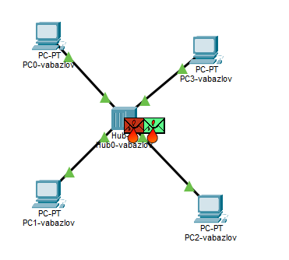
- Рис. 9: Одновременная передача пакетов через концентратор
- В процессе передачи произошло столкновение сигналов (коллизия), что отображается в рабочей области значками с огнём на линиях связи и у устройств.
- 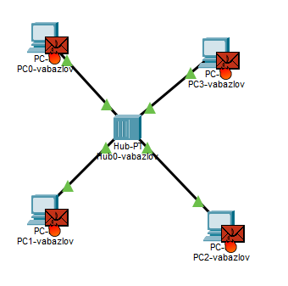
- Рис. 10: Возникновение коллизии в сети
- В списке событий и окне информации о PDU показаны сведения о передаваемых пакетах и их структуре. При анализе заголовков видно, что кадры Ethernet содержат стандартные поля: MAC-адрес источника, MAC-адрес назначения, тип протокола и данные. Отдельного поля, указывающего на коллизию, в заголовке кадра нет — информация о столкновении определяется на физическом уровне по искажению сигнала.
- 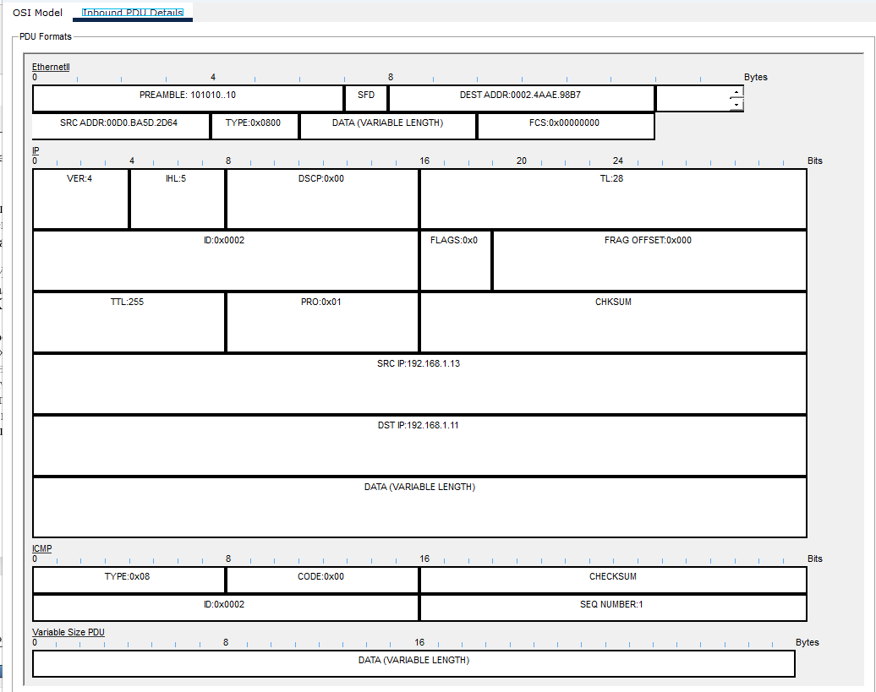
- Рис. 11: Информация о структуре пакета при передаче
- Причина возникновения коллизии:
Концентратор работает на физическом уровне и передаёт сигнал сразу на все порты. Когда два компьютера (PC0 и PC2) начинают передачу одновременно, их сигналы распространяются по общей среде передачи и накладываются друг на друга. В результате происходит коллизия.
- Как отображается коллизия:
  - В режиме моделирования она обозначается специальными значками на линии передачи.
  - Передача кадров прерывается и выполняется повторная отправка.
  - На уровне Ethernet кадры остаются стандартными по структуре, но из-за наложения сигналов происходит повреждение передаваемых данных.
  - Сетевая карта обнаруживает конфликт и инициирует повторную передачу по алгоритму CSMA/CD.
- Выполнен переход в режим Realtime. В рабочем пространстве размещён коммутатор Cisco 2950-24 и четыре оконечных устройства PC. Все компьютеры соединены с коммутатором прямыми медными кабелями.
- 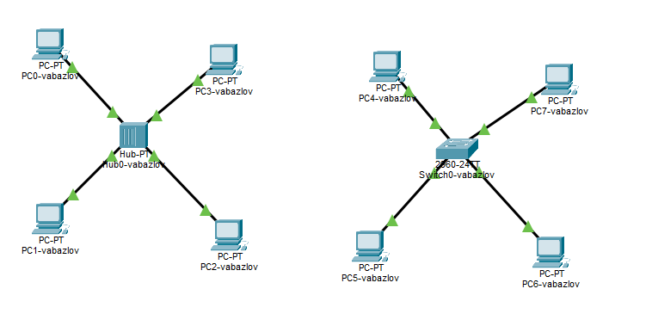
- Рис. 12: Сеть с концентратором и коммутатором
- На каждом ПК заданы статические IP-адреса:
  - PC4 — 192.168.1.21
  - PC5 — 192.168.1.22
  - PC6 — 192.168.1.23
  - PC7 — 192.168.1.24
Маска подсети для всех устройств: 255.255.255.0.
- 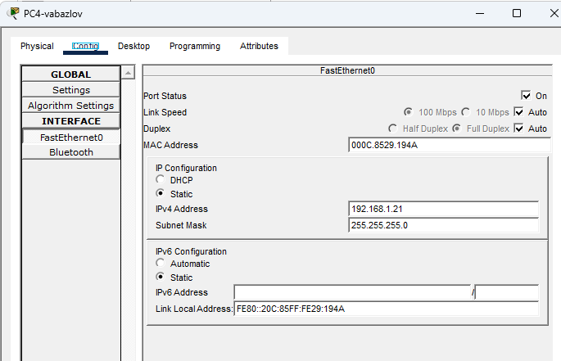
- Рис. 13: Настройка IP-адреса PC4
- 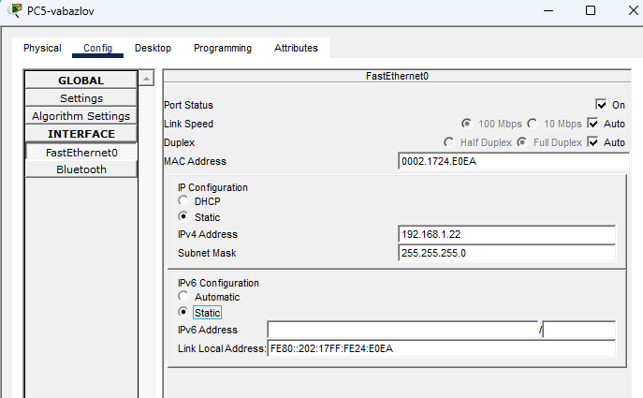
- Рис. 14: Настройка IP-адреса PC5
- 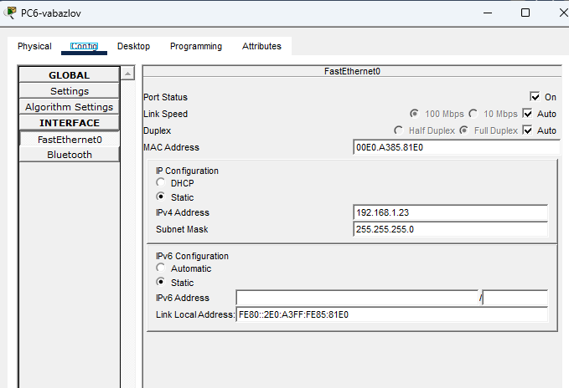
- Рис. 15: Настройка IP-адреса PC6
- 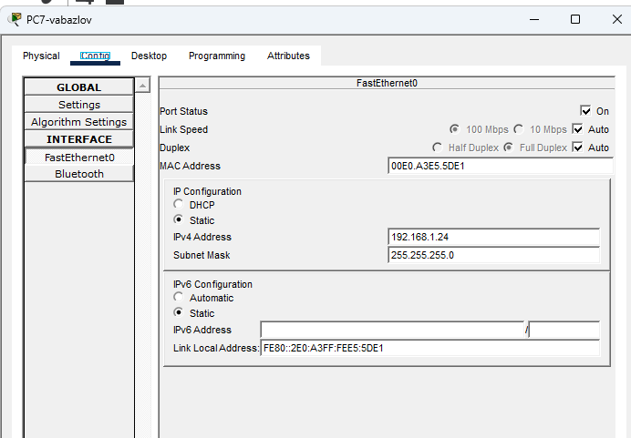
- Рис. 16: Настройка IP-адреса PC7
- Выполнен переход в режим Simulation. С помощью инструмента Add Simple PDU сформирован пакет от PC4 к PC6. В рабочей области появились конверты, а в списке событий — записи о передаче ARP и ICMP.
- 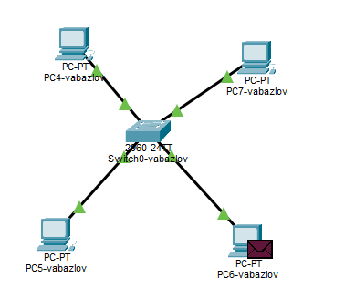
- Рис. 17: Передача пакетов через коммутатор
- После нажатия кнопки Play выполнено наблюдение за движением пакетов от PC4 к PC6 и обратно.
- Отличия от сценария с концентратором:
  - При использовании концентратора ARP-запрос распространяется на все устройства сети.
  - При использовании коммутатора широковещательный ARP-запрос сначала также отправляется всем, но после определения MAC-адреса получателя коммутатор запоминает соответствие порт–MAC.
  - Дальнейшая передача ICMP-пакетов выполняется только между двумя нужными портами, без рассылки на остальные устройства.
- Исследована структура ICMP-пакета и Ethernet-кадра.
- 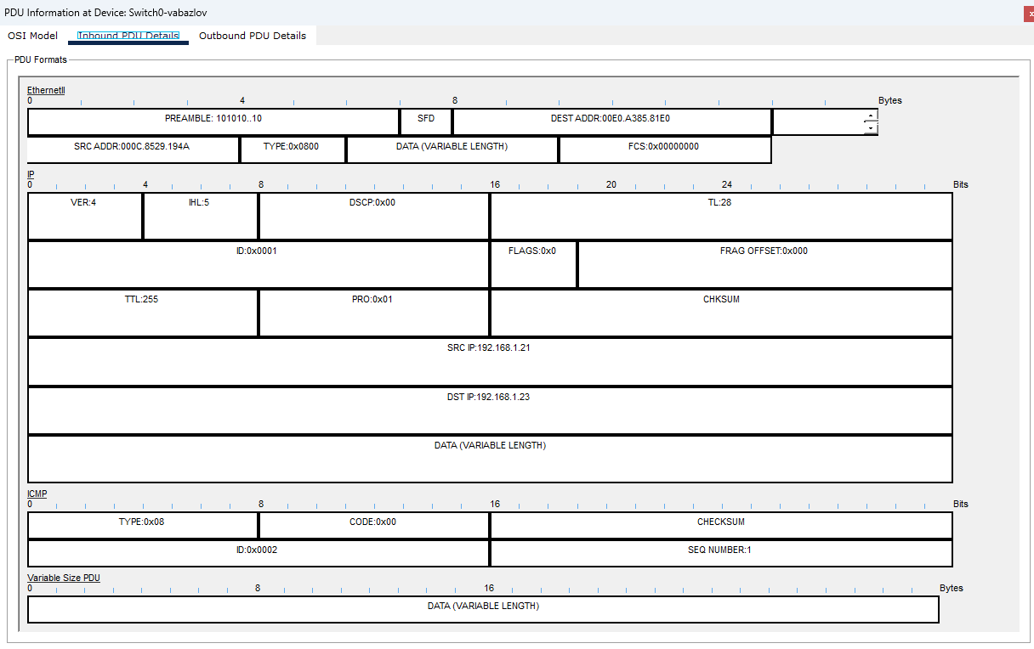
- Рис. 18: Структура пакета при передаче через коммутатор
- Структура кадра Ethernet:
  - Преамбула — синхронизация передачи.
  - MAC-адрес получателя.
  - MAC-адрес отправителя.
  - Поле типа (Type).
  - Поле данных (IP-пакет с ICMP).
  - Контрольная сумма FCS.
- Тип кадра Ethernet:
Значение поля Type равно 0x0800, что соответствует протоколу IPv4.
- Структура MAC-адреса:
MAC-адрес состоит из 6 байт. Первые 3 байта — идентификатор производителя, последние 3 байта — уникальный номер сетевого интерфейса.
- Изменения при передаче пакета:
При движении пакета между узлами изменяются только MAC-адреса источника и назначения в пределах локального сегмента. IP-адреса источника и получателя остаются неизменными.
- Очищен список событий. Сформированы два пакета: от PC4 к PC6 и от PC6 к PC4. После запуска моделирования выполнено наблюдение за их одновременной передачей.
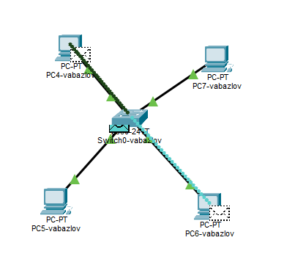
Рис. 19: Передача пакетов без коллизий через коммутатор
Причина отсутствия коллизий:
Коммутатор работает на канальном уровне и передаёт кадры только на тот порт, где находится устройство-получатель. Каждый порт образует отдельный домен коллизий. В отличие от концентратора, сигналы не распространяются на все устройства одновременно, поэтому одновременная передача данных не приводит к столкновениям.
- Выполнен переход в режим Realtime. Концентратор и коммутатор соединены кроссовым кабелем. После этого выполнен переход в режим Simulation, очищен список событий и сформированы два пакета: от PC0 к PC4 и от PC4 к PC0. После запуска моделирования выполнено наблюдение за движением пакетов.
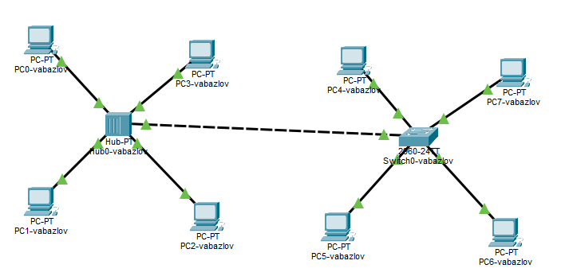
Рис. 20: Соединение концентратора и коммутатора
В начале передачи наблюдается коллизия в сегменте сети с концентратором.
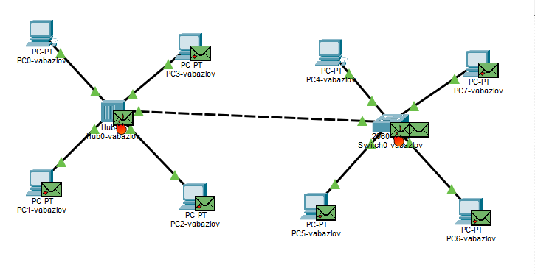
Рис. 21: Возникновение коллизии при передаче
Затем пакеты успешно достигают узлов назначения.
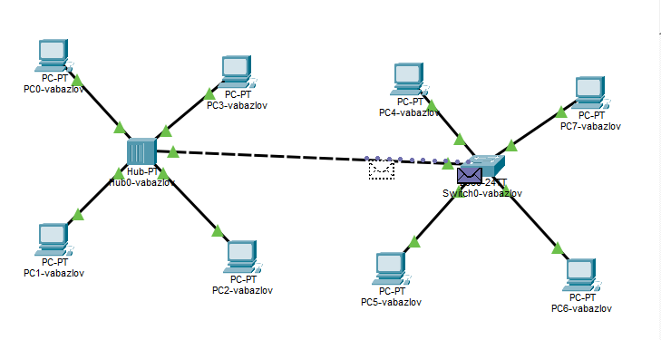
Рис. 22: Успешная передача пакетов между сегментами
Причина первоначальной коллизии:
В сегменте с концентратором все устройства используют общую среду передачи. При одновременной отправке пакетов сигналы накладываются друг на друга, что приводит к коллизии. После обнаружения конфликта устройства выполняют повторную передачу. Коммутатор принимает кадры и передаёт их только на нужный порт, поэтому после повторной отправки пакеты успешно доходят до назначения.
- Очищен список событий. После нажатия кнопки Play в списке событий появились служебные пакеты STP, передаваемые коммутатором.
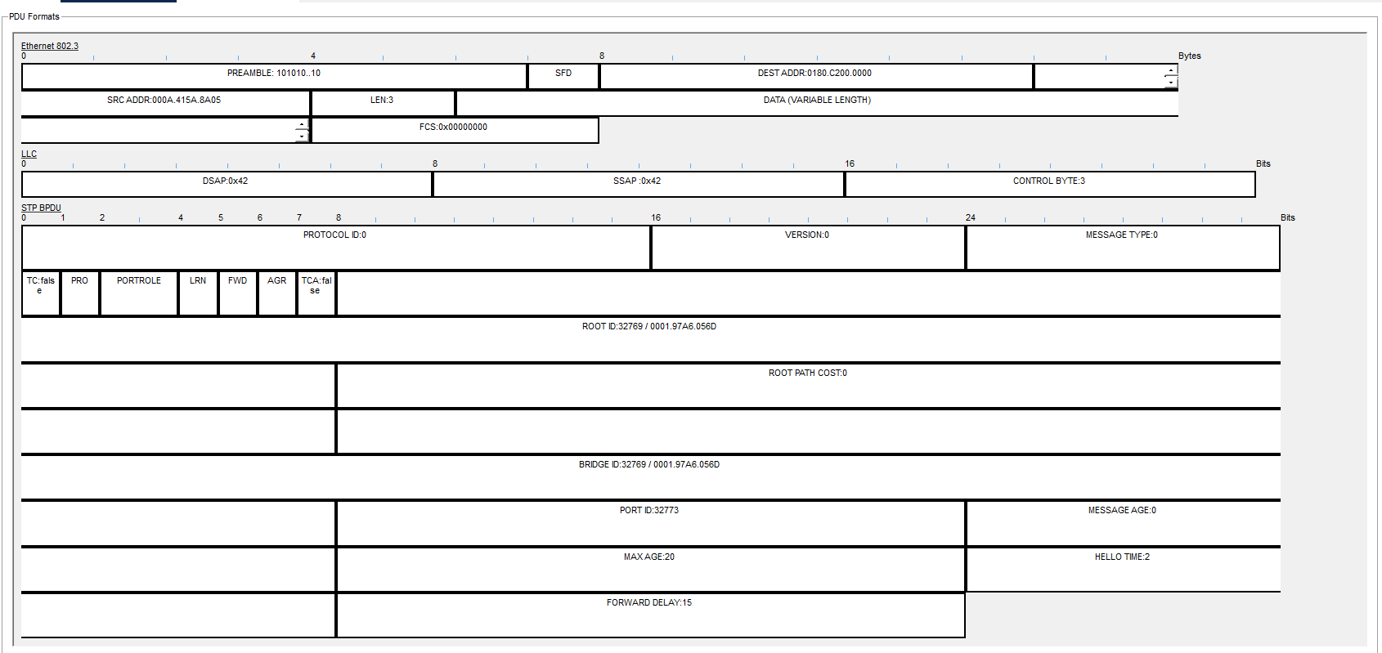
Рис. 23: Структура пакета STP
Структура кадра Ethernet в пакетах STP: - Преамбула и ограничитель начала кадра.
- MAC-адрес источника.
- MAC-адрес назначения (групповой адрес для STP).
- Поле длины/типа.
- Поле данных, содержащее BPDU.
- Контрольная сумма FCS.
Тип кадра Ethernet:
Используется формат IEEE 802.3 с LLC-заголовком. Кадр имеет служебный характер и предназначен для передачи BPDU.
Структура MAC-адресов:
Адрес назначения — специальный групповой MAC-адрес, используемый протоколом STP для рассылки служебной информации. Адрес источника — MAC-адрес порта коммутатора. MAC-адрес состоит из 6 байт: первые 3 байта — идентификатор производителя, последние 3 — уникальный номер интерфейса.
- Выполнен переход в режим Realtime. В рабочее пространство добавлен маршрутизатор и соединён с коммутатором прямым кабелем. На интерфейсе маршрутизатора задан статический IP-адрес 192.168.1.254 с маской 255.255.255.0 и активирован порт.
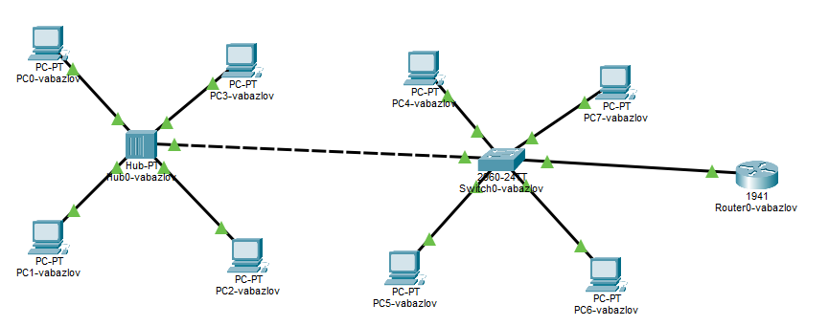
Рис. 24: Подключение маршрутизатора к коммутатору
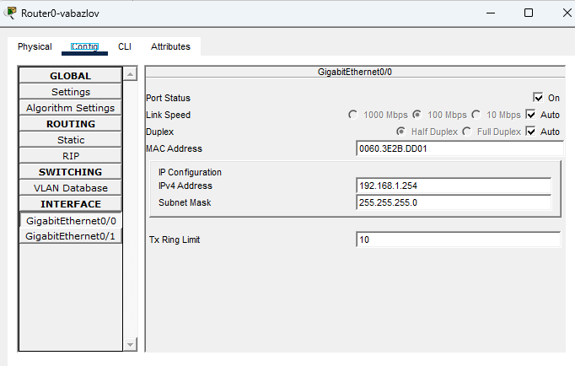
Рис. 25: Настройка IP-адреса маршрутизатора
- Выполнен переход в режим Simulation. Очищен список событий. Сформирован пакет от PC3 к маршрутизатору. После запуска моделирования выполнено наблюдение за передачей пакетов ARP, ICMP, STP и CDP.
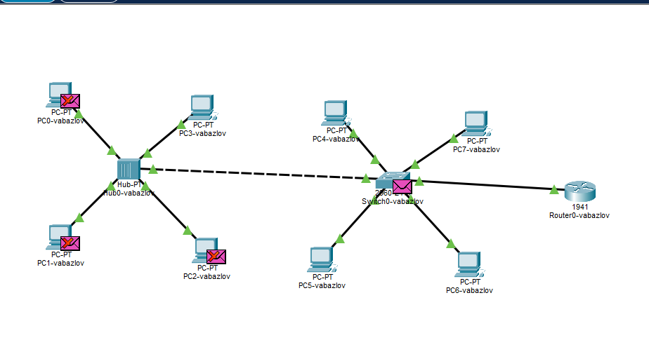
Рис. 26: Передача пакетов к маршрутизатору
Исследована структура пакета CDP.
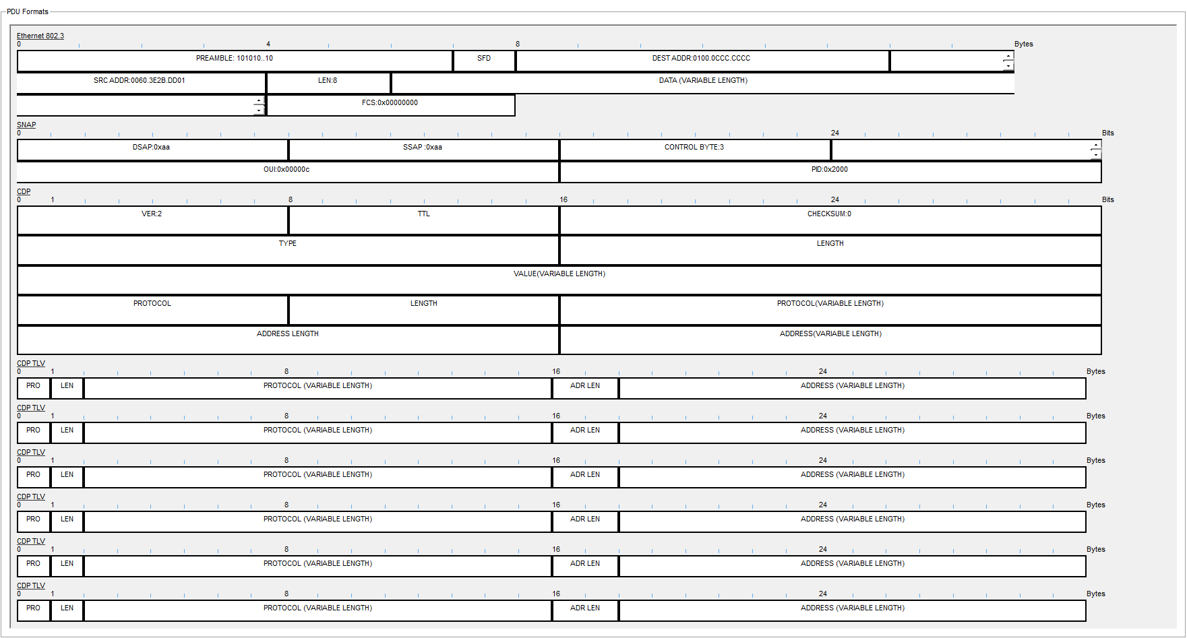
Рис. 27: Структура пакета CDP
Структура кадра Ethernet в CDP: - Преамбула.
- MAC-адрес назначения (групповой адрес Cisco).
- MAC-адрес источника.
- Поле длины.
- LLC/SNAP-заголовок.
- Поле данных с информацией CDP.
- Контрольная сумма.
Тип кадра Ethernet:
Используется формат IEEE 802.3 с LLC и SNAP-заголовком, указывающим на протокол CDP.
Структура MAC-адресов:
MAC-адрес назначения — специальный групповой адрес, используемый для обнаружения соседних устройств Cisco.
MAC-адрес источника — уникальный адрес интерфейса маршрутизатора или коммутатора.
Адрес состоит из 48 бит и делится на идентификатор производителя и уникальную часть устройства.

3 Контрольные вопросы
- Дайте определение следующим понятиям: концентратор, коммутатор, маршрутизатор, шлюз (gateway). В каких случаях следует использовать тот или иной тип сетевого оборудования?
- Концентратор (Hub) — это устройство физического уровня модели OSI, предназначенное для объединения нескольких компьютеров в одну сеть. Он передаёт полученный сигнал сразу на все порты без анализа адресов. Используется в простых или учебных сетях, однако из-за коллизий и низкой эффективности практически вытеснен современными устройствами.
- Коммутатор (Switch) — устройство канального уровня, которое передаёт кадры только на тот порт, где находится получатель. Он использует таблицу MAC-адресов для определения направления передачи. Применяется для построения локальных сетей, так как уменьшает количество коллизий и повышает производительность.
- Маршрутизатор (Router) — устройство сетевого уровня, предназначенное для соединения разных сетей и передачи пакетов между ними на основе IP-адресов. Используется для выхода в другие подсети или в Интернет, а также для организации маршрутизации трафика.
- Шлюз (Gateway) — устройство или программный узел, обеспечивающий взаимодействие между сетями с разными протоколами или архитектурой. Часто роль шлюза выполняет маршрутизатор, который является точкой выхода из локальной сети во внешнюю сеть.
- Дайте определение следующим понятиям: IP-адрес, сетевая маска, broadcast-адрес.
- IP-адрес — это уникальный логический адрес устройства в сети, используемый для его идентификации и передачи данных. В IPv4 он состоит из 32 бит и обычно записывается в виде четырёх чисел, разделённых точками (например, 192.168.1.1).
- Сетевая маска — это значение, определяющее, какая часть IP-адреса относится к сети, а какая — к узлу. Она используется для определения принадлежности устройств к одной подсети (например, 255.255.255.0).
- Broadcast-адрес — это специальный адрес, предназначенный для отправки пакета сразу всем устройствам в сети. Он формируется путём установки всех битов части адреса узла в значение 1 (например, для сети 192.168.1.0/24 широковещательный адрес — 192.168.1.255).
- Как можно проверить доступность узла сети?
- Доступность узла проверяется с помощью команды ping, которая отправляет ICMP-запрос (echo request) на указанный IP-адрес и ожидает ответ (echo reply). Если ответы приходят, значит устройство доступно и соединение установлено.
- Также для диагностики могут использоваться:
  - tracert (или traceroute) — определяет маршрут прохождения пакетов до узла;
  - проверка таблицы ARP — показывает, был ли получен MAC-адрес устройства;
  - попытка подключения к сетевым службам (например, по SSH или HTTP).

4 Заключение
В ходе работы была изучена базовая организация локальной сети в Cisco Packet Tracer. Выполнено построение сети с использованием концентратора и коммутатора, произведена настройка статических IP-адресов на оконечных устройствах и исследован процесс передачи данных между узлами. В режиме моделирования были рассмотрены особенности работы протоколов ARP, ICMP, STP и CDP, а также изучена структура кадров Ethernet и инкапсуляция данных при передаче по сети. Проведён анализ возникновения коллизий при использовании концентратора и показано их отсутствие при работе через коммутатор. Дополнительно выполнено подключение маршрутизатора и настройка его сетевого интерфейса. Полученные результаты позволили на практике понять различия между сетевыми устройствами разных уровней, принципы адресации в локальной сети и особенности прохождения пакетов между узлами. Приобретённые навыки могут быть использованы для дальнейшего изучения сетевых технологий и построения более сложных сетевых топологий.

